PLAN DE TRABAJO – PROYECTO
CENTRO EDUCATIVO
“Transformar para educar”- Sistema de Gestión

NOMBRE DEL EQUIPO DE TRABAJO
Toucan Do It 🦜

APELLIDO Y NOMBRE DEL EQUIPO DE TRABAJO
Höfer, Lautaro
Ramírez, Pablo

DESCRIPCIÓN DEL PROYECTO
- Enunciar el Problema:
El centro educativo "Educar para Transformar" carece de un ecosistema digital integrado para administrar la información de los estudiantes, el cuerpo docente y los procesos académicos. Actualmente, la gestión se realiza mediante herramientas desconectadas y procesos manuales, lo que genera demoras, pérdida de información y dificultades en el seguimiento académico y la comunicación administrativa.

- Enunciar los requerimientos y clasificarlos en funcionales y no funcionales:
Requerimientos funcionales:
- El sistema debe registrar nuevos alumnos.
- El sistema debe actualizar los datos de los alumnos.
- El sistema debe eliminar registros de alumnos.
- El sistema debe registrar nuevos docentes.
- El sistema debe actualizar la información de los docentes.
- El sistema debe eliminar registros de docentes.
- El sistema debe registrar las materias curriculares.
- El sistema debe autenticar las credenciales de ingreso.
- El sistema debe autorizar el acceso según el rol del usuario (Administrador, Docente, Alumno).
- El docente debe ingresar las calificaciones numéricas.
- El sistema debe calcular los promedios trimestrales.
- El sistema debe generar los boletines de calificaciones.

Requerimientos no funcionales:
- El sistema debe encriptar las contraseñas de todos los usuarios.
- El backend en Node.js debe responder a las peticiones en un tiempo máximo de 2 segundos.
- La interfaz desarrollada en React.js debe adaptarse visualmente a las pantallas de dispositivos móviles.
- El sistema debe almacenar la información estructurada en Firebase.
- El frontend web debe ejecutarse desde los servidores de Vercel.

- Clasificar el tipo de Sistema de Información:
Se trata de un Sistema de Procesamiento de Transacciones (TPS) para las operaciones diarias de inscripción y carga de notas, combinado con un Sistema de Información Gerencial (MIS) para la emisión de reportes académicos y estadísticas para la dirección.

- Graficar la Arquitectura de la Información:
• Inicio (Pantalla de Autenticación / Login)
• Panel de Administrador
- Gestión de Alumnos (Altas, bajas y modificaciones)
- Gestión de Docentes (Altas, bajas y modificaciones)
- Gestión de Materias
• Panel de Docente
- Listado de Alumnos
- Carga y actualización de Calificaciones
• Panel de Alumno
- Visualización de Boletín y Calificaciones
- Arquitectura de la aplicación de software:
- Aplicación de los principios: Se aplicará el principio de Separación de Intereses (SoC) dividiendo la interfaz, la lógica de negocio y los datos; Alta Cohesión dentro de los módulos de alumnos y docentes; y Bajo Acoplamiento entre componentes.
- Componentes funcionales: Interfaz de usuario (Cliente web), API RESTful (Controladores y Servicios), y Capa de Acceso a Datos (Repositorios).
- Restricciones: El sistema debe desarrollarse utilizando herramientas y frameworks de código abierto, y debe estar optimizado para su despliegue en un entorno en la nube.
- Conectores: Protocolos HTTP/HTTPS para la comunicación entre el frontend y backend. Controladores JDBC/ORM para la conexión con el motor de base de datos.
- Tipo de Arquitectura de Software: Arquitectura en Capas (Cliente-Servidor).

  - Tecnologías:
- Gestión de Proyecto: Jira (utilizando tableros Kanban para el seguimiento de tareas del equipo y responsabilidades individuales).
- Backend: Node.js
- Frontend: React.js
- Gestor de Base de Datos: Ecosistema FireBase.
- Maquetación: Figma para la creación de wireframes, mockups y prototipos interactivos.
- Repositorio de Software: GitHub para el control de versiones y CI/CD mediante GitHub Actions.
- Patrones de Diseño: MVC (Modelo-Vista-Controlador), DAO (Data Access Object) y Singleton para la conexión a la base de datos.

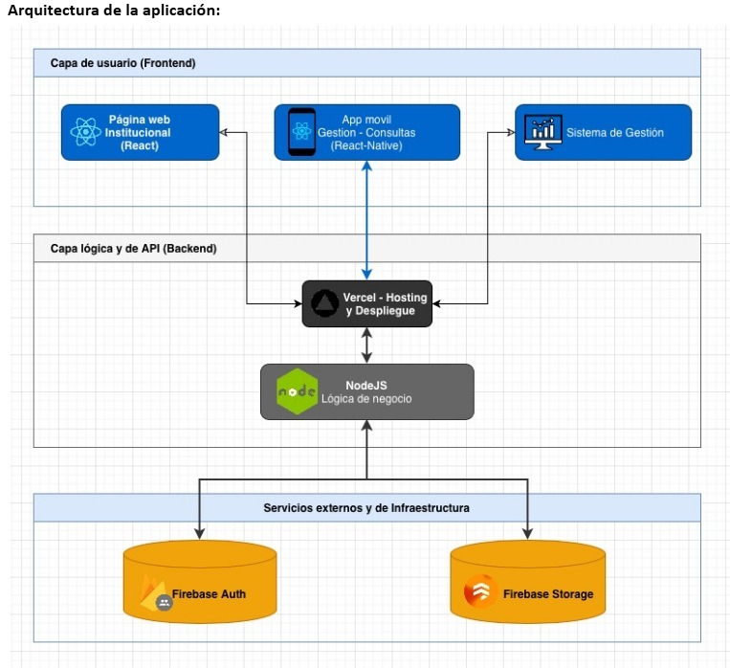

OBJETIVOS DEL PROYECTO (usar el formato de objetivo SMART para enunciarlos):
Desarrollar, probar e implementar la primera versión funcional del ecosistema digital integrado para el centro educativo "Educar para Transformar" utilizando Node.js y React.js, logrando digitalizar el 100% de los procesos de matriculación y carga de calificaciones para mediados de noviembre de 2026.

CRONOGRAMA DE ACTIVIDADES – PARTE SISTEMA DE GESTIÓN:
DESCRIPCIÓN DE LAS ACTIVIDADES

ETAPA | TAREAS | DURACIÓN en HS | RESULTADOS ESPERADOS | ALUMNO RESPONSABLE
Planificación del Proyecto | Definición de alcance, objetivos y configuración del tablero en Jira. | 15 | Documento de plan de trabajo y backlog inicial creado. | Höfer / Ramirez
Estudio de Requerimientos | Análisis de necesidades del centro educativo y redacción de requerimientos funcionales y no funcionales. | 20 | Documento de especificación de requerimientos de software (SRS). | Höfer / Ramirez
Modelado | Creación de Diagrama de Casos de Uso, Diagrama de Entidad-Relación y Diccionario de Datos. | 25 | Diagramas UML y modelo de datos relacional (SQL) estructurado. | Höfer
Diseño | Creación de wireframes y mockups en Figma. Definición de la arquitectura de interfaces. | 30 | Prototipo navegable aprobado. | Ramirez
Codificación | Desarrollo del Backend (Nose.js) y Frontend (React.js). Conexión con base de datos SQL. | 80 | Módulos de alumnos, docentes y autenticación 100% funcionales. | Höfer / Ramirez
Pruebas | Ejecución de pruebas unitarias, de integración y validación de requerimientos. | 25 | Reporte de errores y correcciones aplicadas en el código. | Höfer
Implementación o Despliegue | Configuración del servidor, migración de base de datos y puesta en producción. | 20 | Sistema en vivo y accesible para los usuarios finales. | Ramirez

BACKLOG DEL SPRINT: Se debe realizar uno por cada historia de usuario realizado.
ID | Título / Historia de Usuario | Prioridad | Estado | Tareas | Criterios de Aceptación
HU1 | Como administrador, quiero iniciar sesión en el sistema para acceder a las herramientas de gestión de forma segura. | Alta | To Do | 1. Crear pantalla de login en React.js.  2. Implementar Firebase Authentication.  3. Proteger las rutas de navegación. | El sistema debe validar las credenciales y denegar el acceso si la contraseña es incorrecta, mostrando un mensaje de error.
HU2 | Como personal administrativo, quiero registrar a un nuevo alumno para mantener el padrón estudiantil actualizado. | Alta | To Do | 1. Diseñar formulario web en React.js.  2. Crear endpoint POST en Node.js.  3. Configurar la colección de alumnos en Firebase. | El sistema debe validar campos obligatorios. Al guardar, los datos deben persistir en Firebase y mostrar un mensaje de éxito.
HU3 | Como docente, quiero ingresar las calificaciones de mis alumnos para generar los boletines trimestrales. | Media | To Do | 1. Crear vista de listado de alumnos en React.js.  2. Programar lógica de actualización de notas en Node.js.  3. Conectar la actualización con Firebase. | El sistema debe permitir ingresar notas del 1 al 10. No debe aceptar letras, números negativos ni campos vacíos.
HU4 | Como alumno, quiero ver mis calificaciones actualizadas para hacer un seguimiento de mi rendimiento académico. | Media | To Do | 1. Desarrollar panel del alumno en React.js.  2. Crear endpoint GET en Node.js para consultar notas.  3. Mostrar los datos en la interfaz. | El alumno solo debe poder ver sus propias calificaciones. Los datos deben renderizarse en pantalla en menos de 2 segundos.

PLAN DE SPRINT:
- Sprint 1 (Semanas 1 y 2)
  - Requerimientos incluidos: HU1 (Login y Seguridad) y HU2 (Registro de alumnos).
  - Plan por semana:
    - Semana 1: Configurar los despliegues iniciales en Vercel, armar la estructura base en React.js e implementar la autenticación con Firebase (HU1).
    - Semana 2: Desarrollar el backend en Node.js para el registro, diseñar el formulario web y asegurar que los datos persistan correctamente en la base de datos (HU2).
- Sprint 2 (Semanas 3 y 4)
  - Requerimientos incluidos: HU3 (Ingreso de calificaciones) y HU4 (Visualización de boletín).
  - Plan por semana:
    - Semana 3: Crear la interfaz de listado para docentes y programar la lógica de actualización de calificaciones validando los rangos numéricos (HU3).
    - Semana 4: Construir el panel de alumnos para consultar las notas mediante un endpoint GET, asegurando que cada alumno solo acceda a su propia información (HU4).

